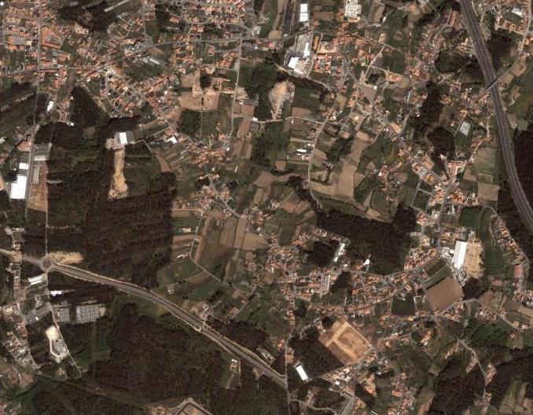
LEGENDA
PARTIDA
META
CORRIDA
CICLISMO
PARQUE DE TRANSIÇÃO
IV DUATLO DO PEROSINHO
27 de Abril de 2008, 11h00
5 Km (2V) / 18 Km (3V) / 2,5 Km (1V)

